Контрольно-измерительные материалы для проведение переводной аттестации по географии за курс 6 класса
Часть А.
  - Какое из утверждений о Земле является верным:
- Январь – зимний месяц в западном полушарии
- На экваторе в полдень Солнце бывает в зените дважды в год
- На полярных кругах Солнце не опускается за горизонт в течение полугода
- 22 декабря продолжительность дня на Южном тропике и на экваторе равна.

  - Мощность литосферы:
- равна радиусу Земли
- везде одинакова
- под материками меньше, чем под океанами
- под горами больше, чем под равнинами.

  - Айсберг, заводь, лагуна, старица – это термины относятся к:
- литосфере
- Стратосфере
- Гидросфере
- Биосфере

  - 80 % всей массы воздуха на Земле сосредоточено в:
- верхних слоях атмосферы
- озновом слое
- стратосфере
- тропосфере

  - Какое утверждение о размерах Земли является верным:
- Расстояние от центра Земли до экватора больше, чем до любого из полюсов
- Диаметр Земли равен в среднем 6731 км.
- Длина любого меридиана равна длине экватора
- Длина экватора составляет примерно 111 000 км.

  - Какое из утверждений о Земле является верным:
- 22 декабря продолжительность дня и ночи на Южном тропике равна
- На полярных кругах Солнце не опускается за горизонт в течение полугода
- Период времени между днями осеннего и весеннего равноденствия одинаков в северном и южном полушариях
- Декабрь – летний месяц в Австралии

  - Воды какого океана имеют наименьшую среднюю соленость:
- Тихого
- Атлантического
- Индийского
- Северного Ледовитого

  - Внутренним морем является:
- Берингово
- Черное
- Баренцево
- Аравийское

  - Какое суждение об атмосфере правильное:
- Атмосфера имеет четко выраженную верхнюю границу
- Воздух нагревается от земной поверхности
- Стратосфера – самый нижний слой атмосферы
- Воздух тропосферы нагревается от солнечных лучей.

  - Следствием осевого вращения Земли является:
- Уменьшение угла падения солнечных лучей от экватора к полюсам
- Чередованием природных зон от экватора к полюсам
- Изменение полуденной высоты Солнца в течение года
- Смена дня и ночи.

  - Стрелкой на карте Северной Америки показано направлении на:
- северо-восток
- запад
- восток
- юго-запад
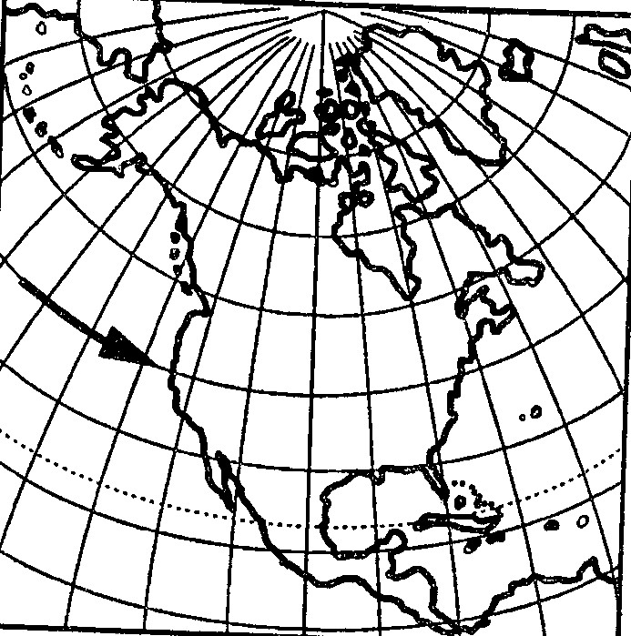

  - Какое утверждение о Мировом океане верно:
- наибольшую соленость имеют поверхностные воды тропических широт
- Самое мощное течение Мирового океана – Гольфстрим
- Средняя соленость поверхностных вод Мирового океана – 48 %
- Температура вод Мирового океана повышается с глубиной.

  - Какое утверждение об атмосфере верно:
- Озоновый экран образуется в нижних слоях тропосферы
- В составе атмосферного воздуха преобладает кислород
- Атмосферное давление с высотой уменьшается
- Содержание кислорода в воздухе с высотой увеличивается.

14. Какой цифрой обозначена река Нил с притоком Кагерой:
1) 1 2) 2 3) 3 4) 4
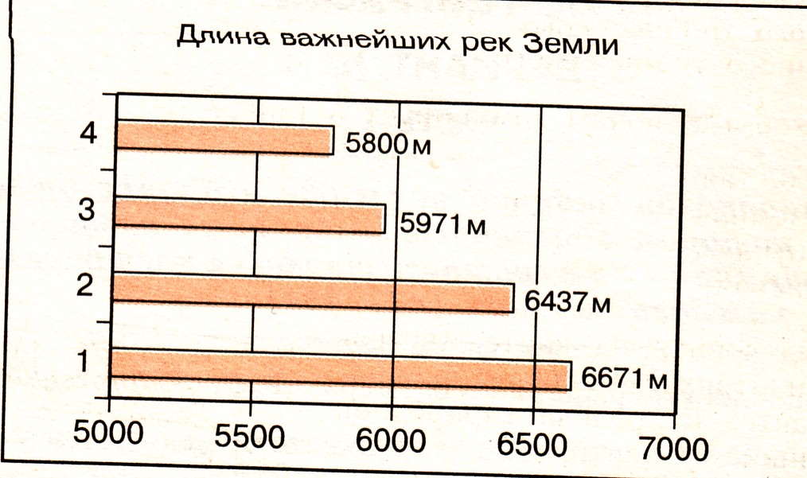

  - В каком море средняя соленость поверхностных вод наибольшая:
- Красном
- Баренцевом
- Аравийском
- Уэдделла

Часть В.
  - Какая из обозначенных на карте точек имеет координаты 10 ю.ш. и 30 в.д.
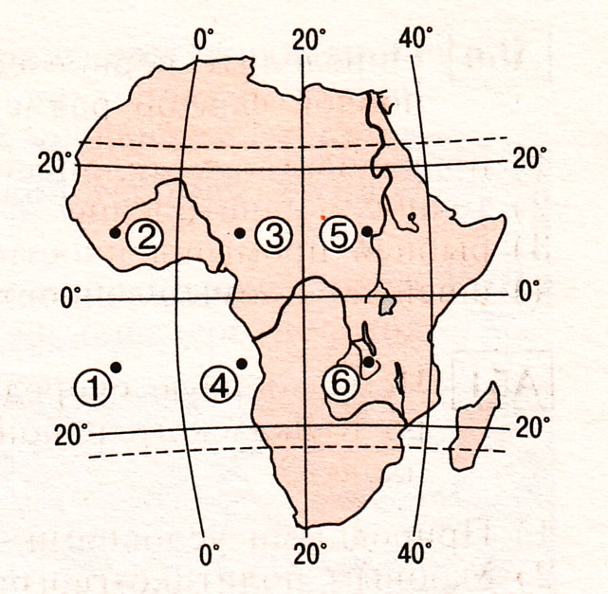
  - Вставьте пропущенное число: «1 см на карте масштаба 1: 500 000 соответствуют_________ км на местности».

  - Чтобы попасть из точки В на берегу лесного озера к избушке лесника (на карте обозначено «лесн.»), надо идти по азимуту_______ градусов.
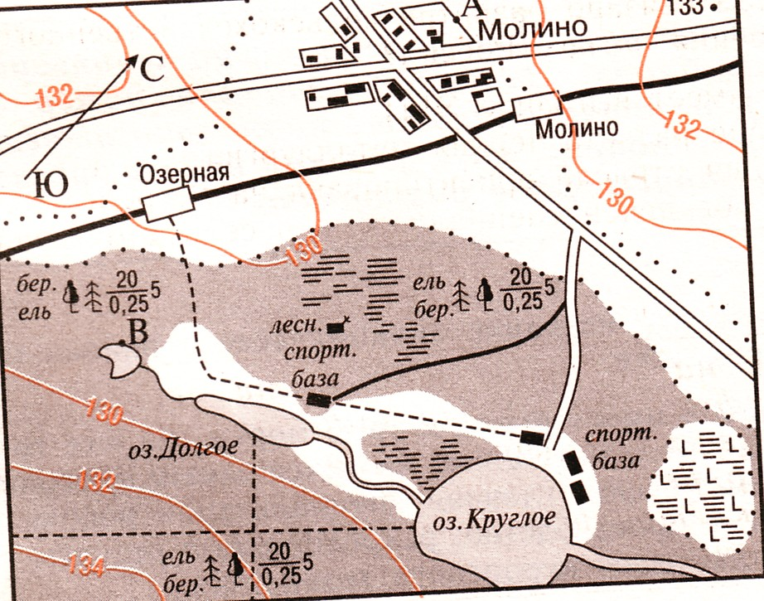
  - Определите меридиан западного полушария, по которому полетит самолет от Южного полюса, если до этого он летел по меридиану 63 в.д.
  - Северный полярный круг показан на рисунке цифрой.
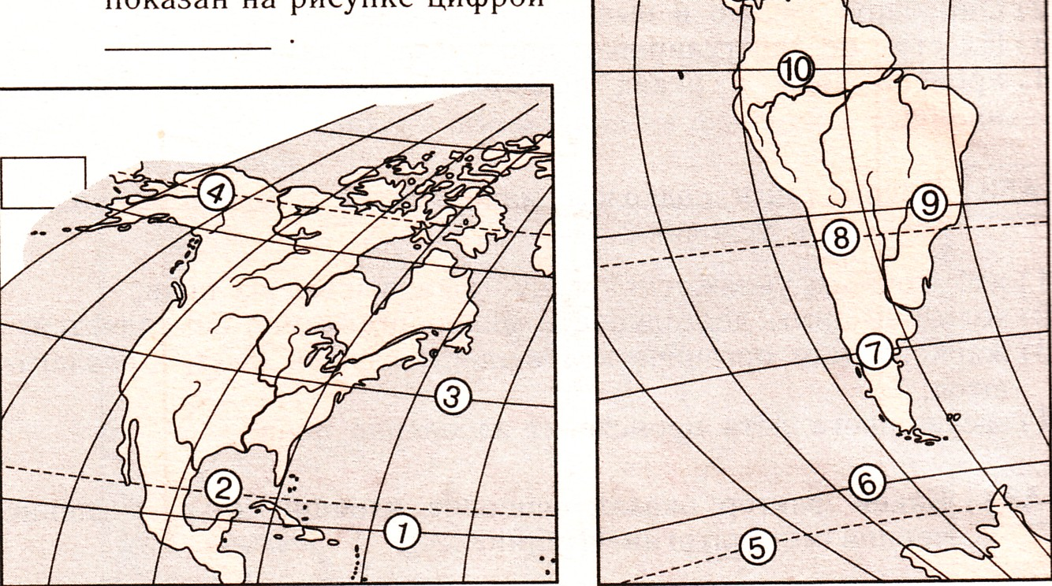

  - Определите на карте местности расстояние от точки Р до точки А. Ответ округлите с точностью до десятков метров.
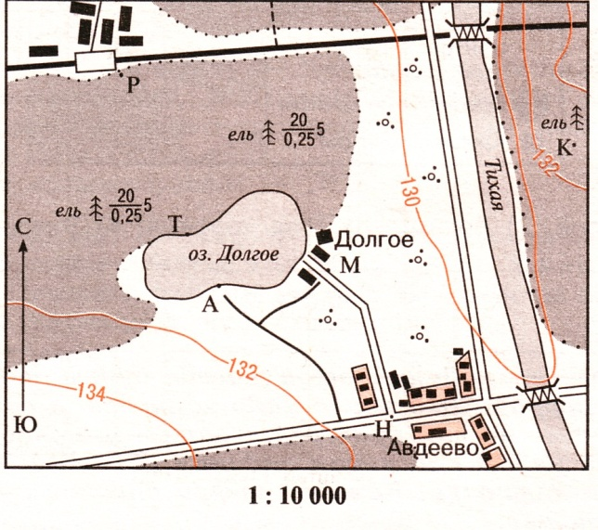
  - Самолет вылетел из Санкт-Петербурга и пролетел 6660 км на юг. Затем он повернул на запад и пролетел 1110 км. Вновь повернув, он пролетел еще 1110 км на север. В какой из обозначенных на карте цифрами точек он оказался?
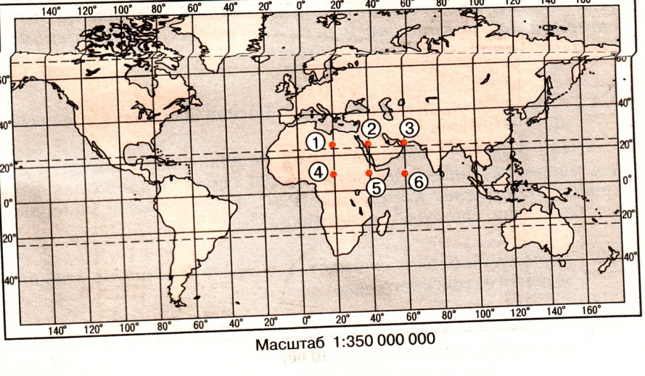

Часть С.
  - Определите географическую широту пункта, если известно, что в дни равноденствия полуденное Солнце стоит там над горизонтом на высоте 60 (тень от предметов при этом падает на север). Ход рассуждений запишите.
  - Ознакомьтесь с представленной на рисунке картой.
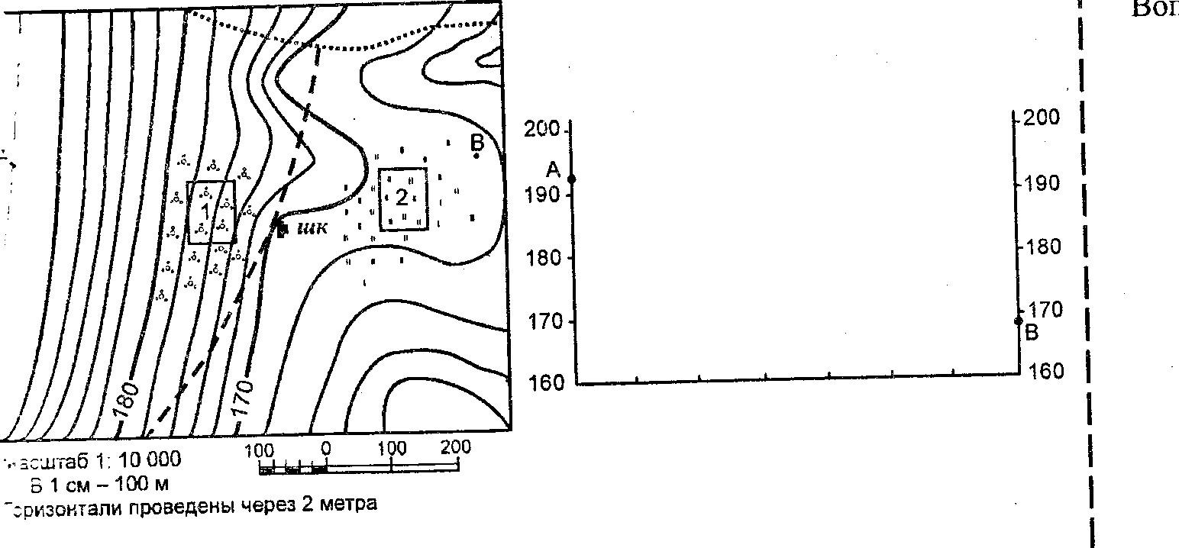
Постройте профиль рельефа местности по линии А-В. Для этого используйте основу для построения профиля с горизонтальным масштабом: в 1 см – 100 м и вертикальным: в 1 см – 10 м. Стрелкой укажите положение на профиле полевой дороги.
Оцените, какой из участков, обозначенных на карте цифрами 1 и 2, лучше выбрать для организации школьной спортплощадки. Свой выбор обоснуйте.

25. Можно ли утверждать, что вы находитесь в Северном полушарии, если в пункте, где вы находитесь, тень от предметов в полдень падает на север? Свой ответ обоснуйте.

